**动画字幕配置说明**

**1、添加默认字幕(修改)**（默认字幕可以统一调整大小，可以统一调整位置；可以更换字体，可以设置字幕颜色）

打开SLATE编辑器面板，在DIRECTOR GROUP添加Action Track。

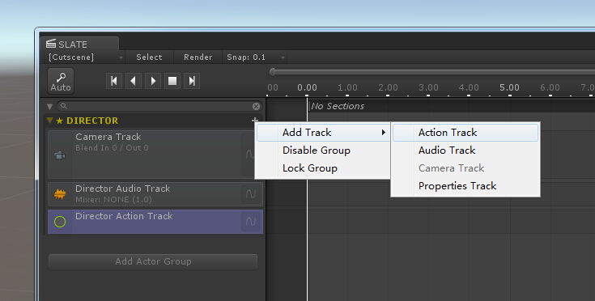

在Action Track右击添加Captions Clip。

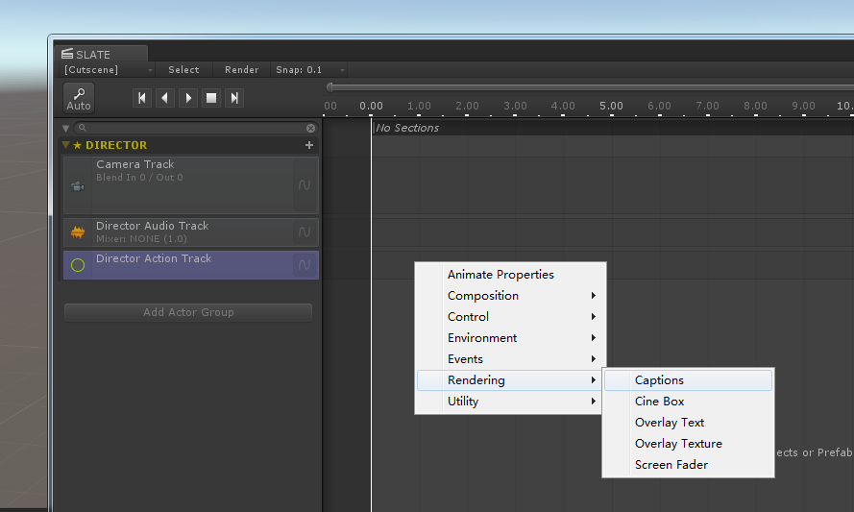

选择对应的clip，调整时间轴范围并输入字幕等设置选项。

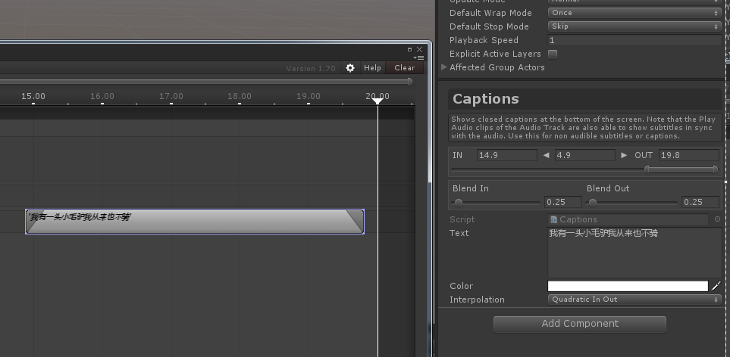

将原有的Overlay Text字幕转变为默认字幕：

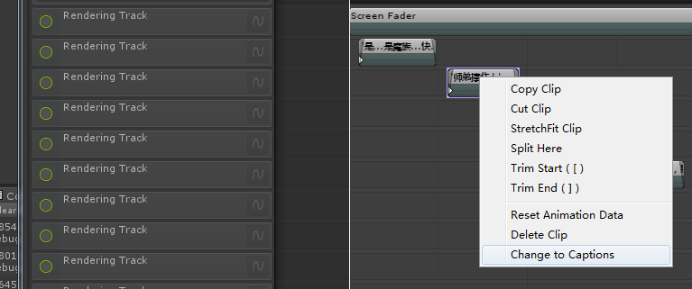

选择Overlay Text,右键选择“Change to Captions”，完成。

统一调整调整字幕属性：

打开main场景，在场景中选择“★ Director Camera Root”物体，在属性栏有以下选项：

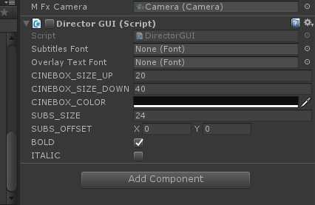

Subtitles Font：字幕字体

CINEBOX_SIZE_UP：上遮罩位置

CINEBOX_SIZE_DOWN：下遮罩位置

CINEBOX_COLOR：遮罩颜色

SUBS_OFFSET：字幕偏移位置

BOLD：粗体

ITALIC：斜体

**2、添加浮动字幕**（可以改变字体大小，可以改变文字位置，可以改变字体颜色，可以更换字体）

打开SLATE编辑器面板，在DIRECTOR GROUP添加Action Track。



在已有的Action Track右击添加Overlay Text。

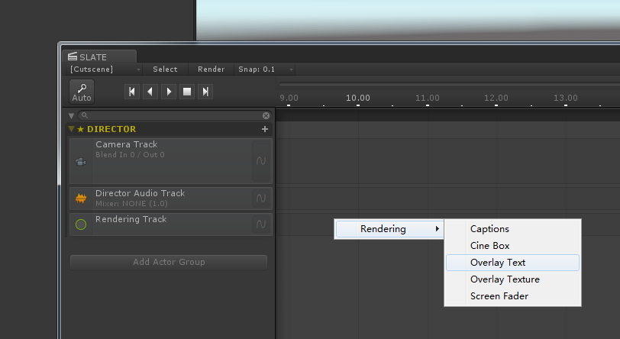

选择对应的clip，调整时间轴范围并输入字幕等设置选项。

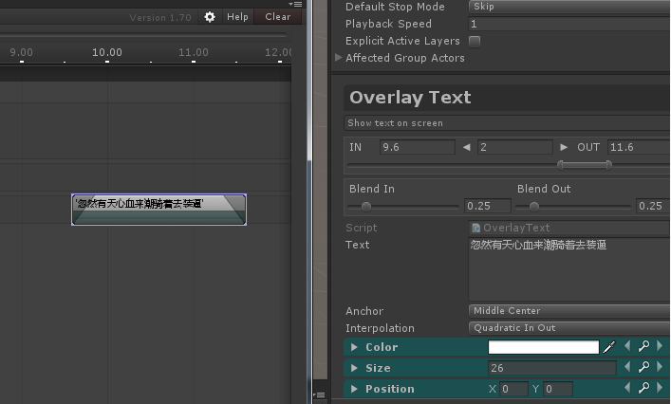

**3、音频自带字幕**（默认字幕不能调整大小，不能调整位置；可以更换字体，可以设置字幕颜色）

打开SLATE编辑器面板，在DIRECTOR GROUP添加Audio Track。

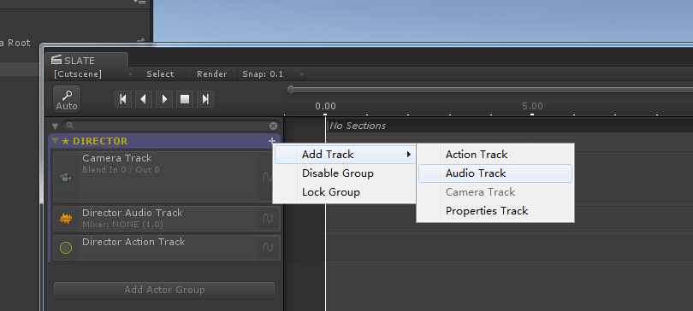

在已有的Action Track右击添加Audio Clip。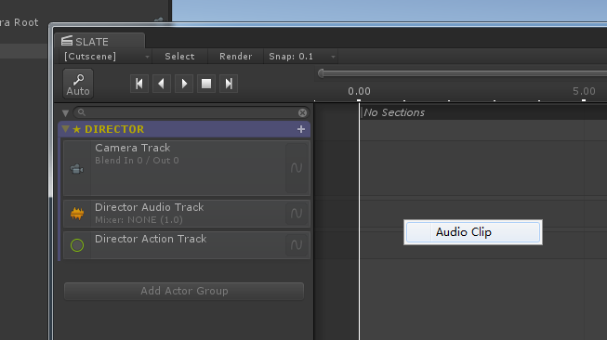

选择对应的clip，调整时间轴范围并设置音频文件，输入字幕等设置选项。

